EXMO. SR. PRESIDENTE DA CÂMARA MUNICIPAL DE SUMARÉ,
Em conformidade ao disposto do Art. 203 do Regimento Interno desta casa de lei, apresento a seguinte indicação, a Vossa Excelência para que seja encaminhada ao Sr. Prefeito Municipal e este ao departamento competente para que sejam adotadas medidas de grande interesse público:
Operação tapa-buraco na Rua Senhorinha Constância Soares, nº 405, no bairro Parque Bandeirantes.
A presente indicação se faz necessária devido às más condições da pavimentação no referido endereço, onde há buracos que comprometem a segurança de motoristas, ciclistas e pedestres. A deterioração do asfalto tem causado transtornos à população local, além de representar risco de acidentes e danos aos veículos. A intervenção urgente contribuirá para a melhoria da mobilidade urbana e da qualidade de vida dos moradores da região.
Câmara Municipal de Sumaré, 16 de setembro de 2025.
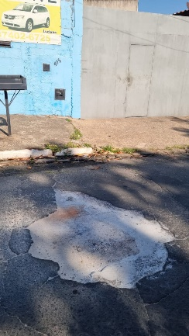

RODRIGO DIGÃO
VEREADOR – UNIÃO BRASIL

